МИНИСТЕРСТВО ЦИФРОВОГО РАЗВИТИЯ, СВЯЗИ И МАССОВЫХ КОММУНИКАЦИЙ РОССИЙСКОЙ ФЕДЕРАЦИИ

Ордена трудового Красного Знамени федеральное государственное бюджетное
образовательное учреждение высшего образования
«Московский технический университет связи и информатики»

Факультет «Информационные технологии»
Кафедра «Математическая кибернетика и информационные технологии»
Дисциплина: «Информационные технологии и программирование»

Лабораторная работа №1
«Инструмент сборки Maven»

Выполнил:
студент группы БВТ2402
Аралушкин Максим Дмитриевич
Руководитель:
Мосева Марина Сергеевна

Москва
2026
Цель работы
Ознакомиться с принципом работы автоматизированной сборки Maven и выполнить самостоятельные задачи для закрепления материала.

Ход работы
Файл pom.xml с зависимостями для работы автоматизированной сборки:
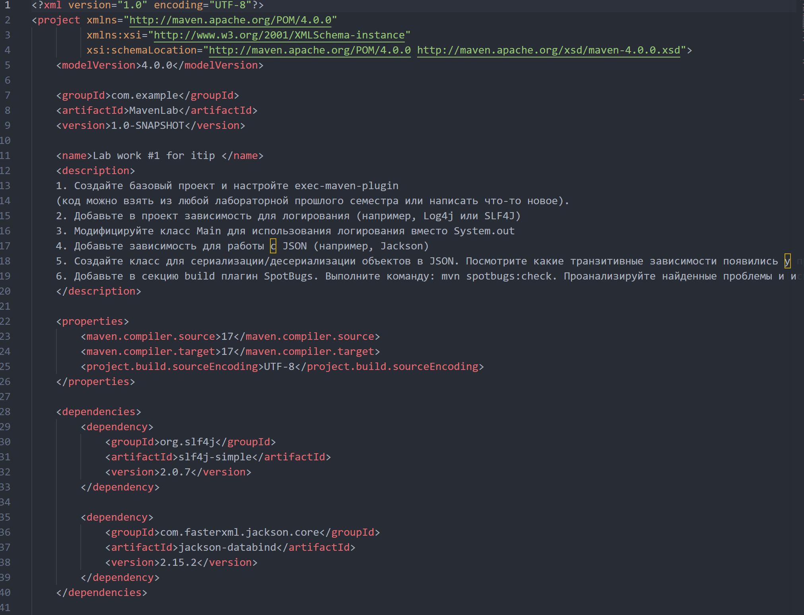
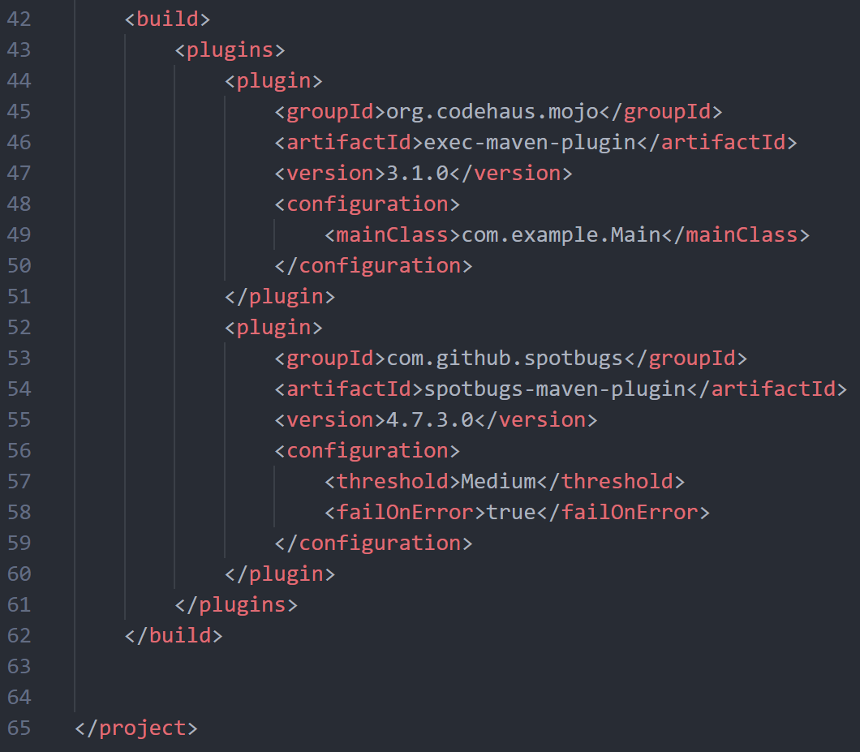
Файл Main.py с реализацией записи данных о студентах в качестве примера работы автоматизированной системы сборки:
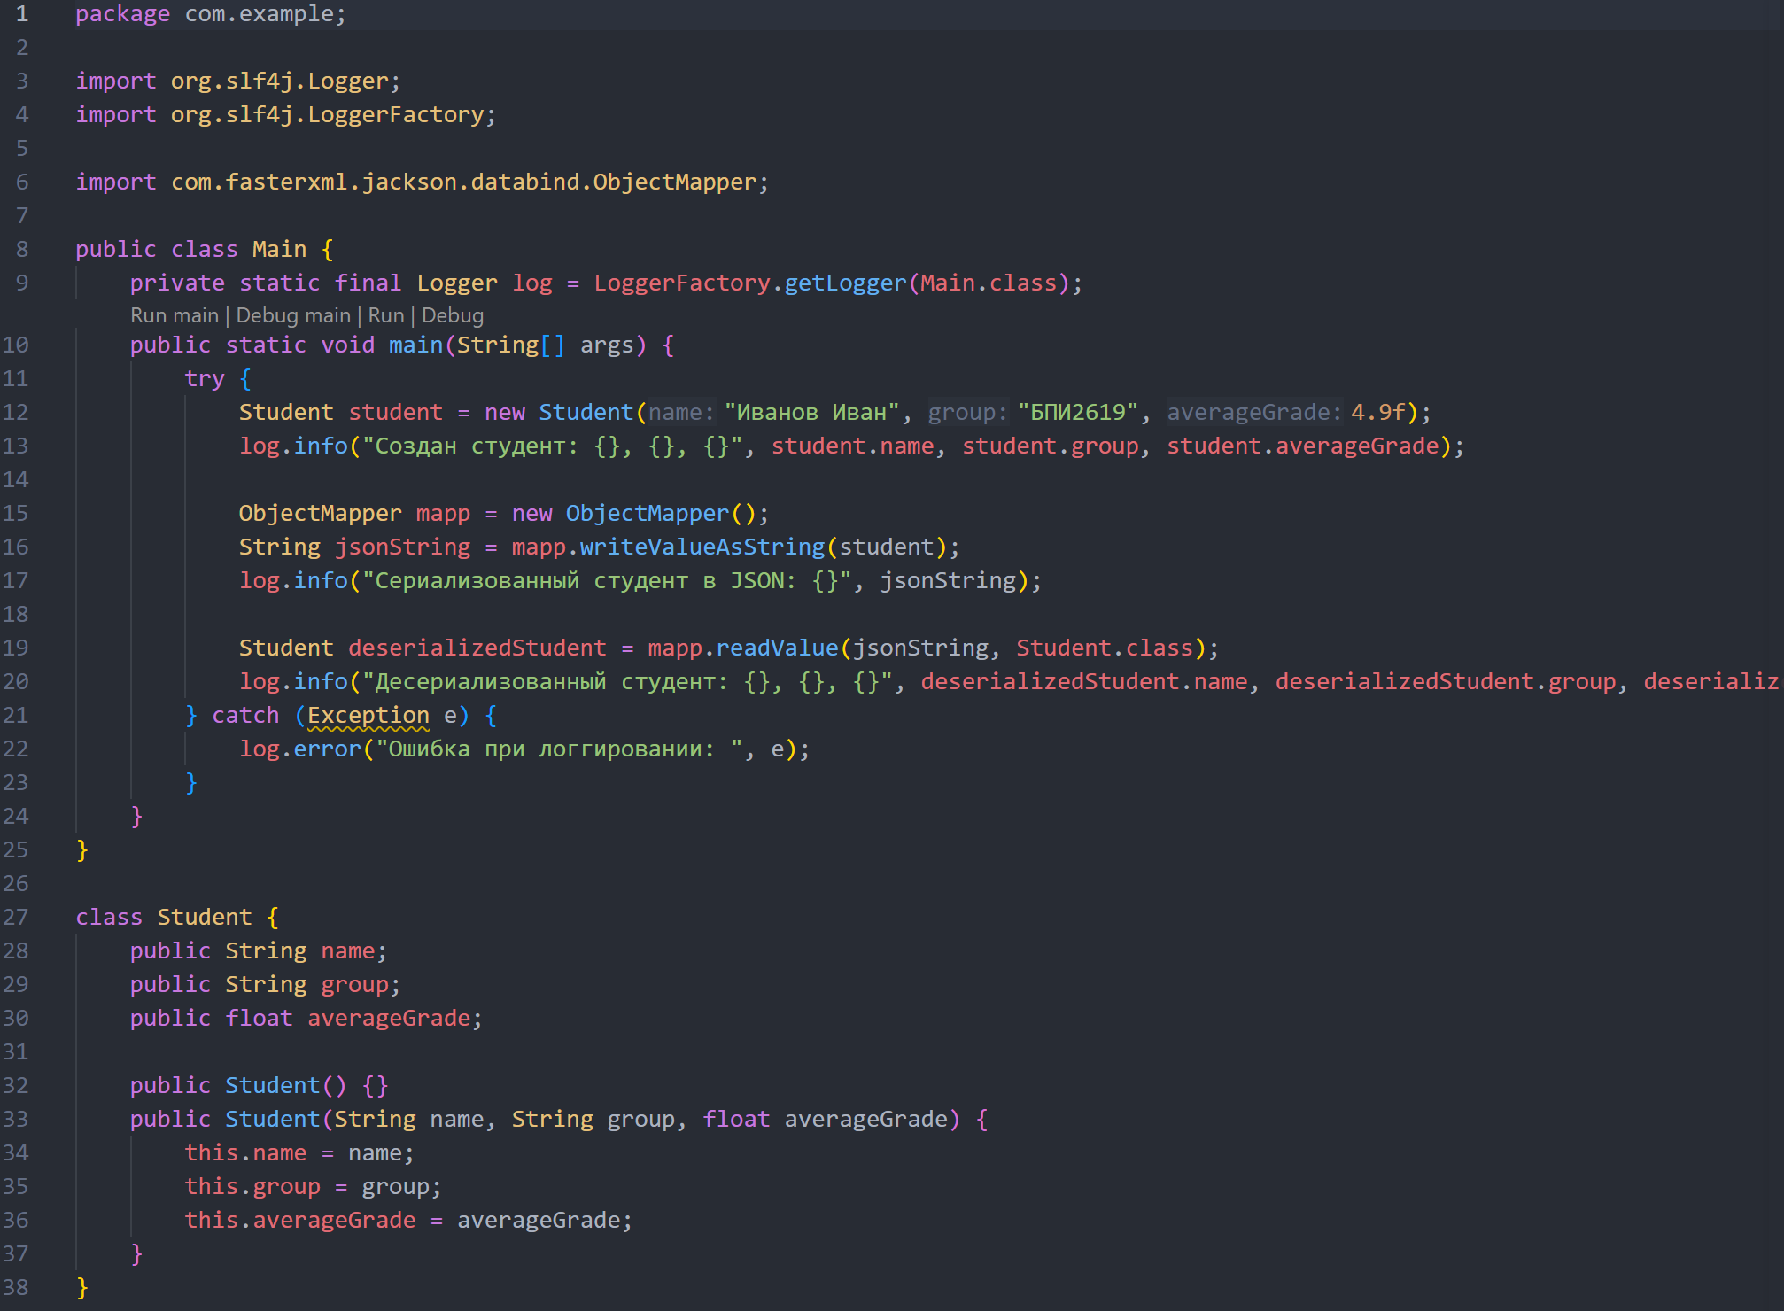

Вывод
В ходе выполнения данной лабораторной работы я ознакомился с принципом работы автоматизированной сборки Maven и выполнил самостоятельные задачи. Написал скрипт для автоматизированной сборки проекта.

